Opération PARKA au PMFC 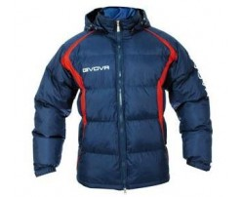

Une nouvelle opération parka ouverte aux joueurs et dirigeants est lancée. Il s’agit d’une parka de marque GIVOVA comme celle incluse cette été dans le pack, où que vous commencez à voir chez certains dirigeants. Les couleurs sont celles du club en bleu et jaune.
Le coût de cette opération est d’environ 35 € comprenant la parka et la broderie du logo du club. Il est possible de personnaliser le logo en y ajoutant vos initiales pour un surcout de 5€.
Merci de faire parvenir vos demandes auprès de vos dirigeants avec un chèque d’acompte de 30 € pour valider votre commande. Ce chèque ne sera pas encaissé avant réception par votre part de la parka. Le solde de la commande (environ 5€) sera demandé lors de la remise de la parka.
Une séance d’essayage aura lieu les samedi 9 et 16 février entre 12h et 13 h au bar du foot.
Vous serez prévenu de la date par votre entraineur et par affichage.
Il y a possibilité pour les personnes ayant déjà une parka de faire broder le logo du club pour 5 € et la personnalisation pour un surcoût de 5 €.

La date limite de dépôt des commandes auprès de vos entraineurs est le 23 février.
La livraison aura lieu courant mars.

Pour tout renseignement complémentaire, contactez votre entraineur où envoyer un message à herve.descamps@free.fr.

